TRƯỜNG ĐẠI HỌC TRÀ VINH

KHOA KỸ THUẬT VÀ CÔNG NGHỆ

**BỘ MÔN CÔNG NGHỆ THÔNG TIN**

**--------🕮--------**



**BÁO CÁO KẾT THÚC MÔN**

**CÔNG NGHỆ PHẦN MỀM**

**HỌC KỲ II, NĂM HỌC 2023 - 2024**

**TÊN ĐỀ TÀI:**

**HỆ THỐNG QUẢN LÝ BÁN HÀNG ĐIỆN TỬ**

*Sinh viên thực hiện:*

110121206 La Tấn Đạt

110121179 Đặng Hào Nguyên

110121211 Nguyễn Mai Duy Khoa

Mã lớp: DA21TTC

*Giáo viên giảng dạy:*

TS. Nguyễn Bảo Ân

|  |  |  |  |
| --- | --- | --- | --- |
|  | ***Trà Vinh, ngày 11 tháng 6 năm 2024*** |  |  |

## MỤC LỤC

**DANH MỤC HÌNH ẢNH 4**

**DANH MỤC BẢNG BIỂU 5**

**BẢNG PHÂN CÔNG CÔNG VIỆC 6**

**CHƯƠNG 1: GIỚI THIỆU 7**

1.1 Lý do chọn đề tài 7

1.2 Mô tả bài toán và đặc tả đề tài 7

1.2.1 Mô tả bài toán 7

1.2.2 Nghiệp vụ của đề tài 8

1.3 Bảng yêu cầu chức năng nghiệp vụ và chức năng hệ thống 9

1.3.1 Bảng yêu cầu chức năng nghiệp vụ 9

1.3.2 Bảng yêu cầu chức năng hệ thống 12

1.4 Phương pháp nghiên cứu 12

**CHƯƠNG 2: CƠ SỞ LÝ THUYẾT 13**

2.1 Lý thuyết về Agile và SCRUM 13

2.1.1 Agile là gì ? 13

2.1.2 SCRUM là gì ? 14

2.2 Lý thuyết về công nghệ, kiến trúc được sử dụng 16

2.2.1 SQL Server Managenment Studio 16

2.2.2 Visual Studio 17

2.2.3 .NET Framework 17

2.2.3 ADO.NET 18

**CHƯƠNG 3: XÁC ĐỊNH NHU CẦU 19**

3.1 Đặc tả mục tiêu dự án 19

3.2 Xác định personas 20

3.3 Xác định các user stories 20

3.3 Xác định các product backlog 21

3.3 Xác định các nhu cầu phi tính năng 22

**CHƯƠNG 4: LẬP KẾ HOẠCH SCRUM 23**

**CHƯƠNG 5: HIỆN THỰC HÓA KẾ HOẠCH 25**

5.1 Thiết kế xứ lý 25

5.1.1 Sơ đồ phân rã chức năng 25

5.1.2 Sơ đồ luồng dữ liệu 25

5.2 Thiết kế database 27

5.2.1 Mô hình thực thể kết hợp (ERD) 27

5.2.1 Mô hình vật lý 27

5.3 Thuyết minh cơ sở dữ liệu 28

5.4 Sprint 30

5.4.1 Thiết kế các giao diện bằng figma 30

5.4.2 Commit code cho từng công việc theo bảng phân công 34

5.4.3 Báo cáo tiến độ theo burndown chart 36

**CHƯƠNG 6: KẾT LUẬN 38**

6.1 Kết quả đạt được 38

6.2 Hạn chế 38

6.3 Hướng phát triển 38

**TÀI LIỆU THAM KHẢO 40**

## DANH MỤC HÌNH ẢNH

*Hình 1. Tiến trình của một SCRUM* 14

*Hình 2. Các sự kiện trong SCRUM* 15

*Hình 3. Sơ đồ phân rã chức năng* 25

*Hình 4. Sơ đồ luồng dữ liệu mức 0* 25

*Hình 5. Sơ đồ luồng dữ liệu mức 1* 26

*Hình 6. Mô hình thực thể kết hợp* 27

*Hình 7. Mô hình vật lý* 27

*Hình 8. Thiết kế trang giao diện đăng nhập* 30

*Hình 9. Thiết kế giao diện trang dashboard ứng dụng QLBHDT* 30

*Hình 10. Thiết kế giao diện trang khách hàng* 31

*Hình 11. Thiết kế giao diện trang nhà cung cấp* 31

*Hình 12. Thiết kế giao diện trang phiếu nhập* 32

*Hình 13. Thiết kế giao diện trang sản phẩm* 32

*Hình 14. Thiết kế giao diện tạo đơn hàng* 33

*Hình 15. Thiết kế giao diện trang nhân viên* 33

*Hình 16. Thiêt kế giao diện trang thống kê* 34

*Hình 17. Commit code theo công việc được phân công ở nhánh DuyKhoa* 34

*Hình 18. Commit code theo công việc được phân công ở nhánh HaoNguyen* 35

*Hình 19. Commit code theo công việc được phân công ở nhánh TanDat* 35

*Hình 20. Sprint 1 burndown chart* 36

*Hình 21. Sprint 2 burndown chart* 36

*Hình 22. Sprint 3 burndown chart* 37

*Hình 23. Sprint 4 burndown chart* 37

## DANH MỤC BẢNG BIỂU

*Bảng 1. Mô tả chi tiết quan hệ KHACH_HANG* 28

*Bảng 2. Mô tả chi tiết quan hệ NHAN_VIEN* 28

*Bảng 3. Mô tả chi tiết quan hệ NHA_CUNG_CAP* 29

*Bảng 4. Mô tả chi tiết quan hệ SAN_PHAM* 29

*Bảng 5. Mô tả chi tiết quan hệ HOA_DON* 29

## BẢNG PHÂN CÔNG CÔNG VIỆC

|  |  |  |
| --- | --- | --- |
| **STT** | **Nội dung thực hiện** | **Người thực hiện** |
| 1 | Phần 1. Giới thiệu | La Tấn Đạt |
| 2 | Phần 2. Cơ sở lý thuyết | Cả nhóm |
| Lý thuyết về Agile và SCRUM | Đặng Hào Nguyên |
| Lý thuyết về công nghệ, kiến trúc được sử dụng | La Tấn Đạt |
| 3 | Chương 3. Xác định nhu cầu | Cả nhóm |
| 4 | Chương 4. Lập kế hoạch SCRUM | Nguyễn Mai Duy Khoa |
| 5 | Chương 5. Hiện thực hóa kế hoạch | Cả nhóm |
| 6 | Chương 6. Kết luận | Cả nhóm |

## CHƯƠNG 1: GIỚI THIỆU

### Lý do chọn đề tài

Hiện nay, ngày càng có nhiều công ty, doanh nghiệp, tổ chức và cá nhân nhận thức rõ về tầm quan trọng của việc tích hợp công nghệ thông tin vào quá trình quản lý. Điều này không chỉ giúp tối ưu hóa hiệu suất mà còn tạo ra cơ hội mới trong môi trường kinh doanh ngày càng cạnh tranh. Với sự phát triển không ngừng của công nghệ, chúng ta đang chứng kiến sự nâng cao đáng kể trong chất lượng cuộc sống, đặc biệt là trong lĩnh vực mua sắm và kinh doanh.

Đối mặt với sự phức tạp và đa dạng của hoạt động kinh doanh ngày nay, việc quản lý từ phía chủ doanh nghiệp và cửa hàng trở nên ngày càng khó khăn. Đây không chỉ là một thách thức mà còn là một cơ hội để áp dụng công nghệ thông tin nhằm giải quyết hiệu quả các vấn đề này.

Việc triển khai các ứng dụng công nghệ thông tin không chỉ giúp giảm áp lực công việc quản lý mà còn tối ưu hóa hiệu suất làm việc. Thay vì phải thực hiện nhiều công việc quản lý bằng tay, con người có thể dễ dàng tự động hóa một số nhiệm vụ, giúp họ tập trung vào các khía cạnh chiến lược và sáng tạo hơn trong kinh doanh.

Nắm bắt được nhu cầu của người dùng cùng với sự phát triển của công nghệ thông tin nên nhóm chúng em quyết định chọn đề tài “Xây dựng ứng dụng quản lý bán hàng điện tử” để khắc phục khó khăn và giảm chi phí, nhân lực, tăng độ tin cậy và chính xác trong quá trình quản lý.

### Mô tả bài toán và đặc tả đề tài

### 1.2.1 Mô tả bài toán

Quản lý bán hàng trong các doanh nghiệp là công việc quan trọng, đòi hỏi bộ phận quản lý phải tiến hành nhiều nghiệp vụ phức tạp.

Việc ứng dụng CNTT đã mang lại bước đột phá mới cho công tác quản lý bán hàng, giúp doanh nghiệp nắm bắt thông tin về hàng hóa, vật tư, thông tin khách hàng và trạng thái các đơn đặt hàng... một cách chính xác và kịp thời. Từ đó người quản lý có thể đưa ra các kế hoạch và quyết định đúng đắn, giảm chi phí và tăng khả năng cạnh tranh, nâng cao kết quả hoạt động sản xuất kinh doanh.

### 1.2.2 Nghiệp vụ của đề tài

Hệ thống quản lý bán hàng điện tử phải hỗ trợ việc quản lý các thông tin cho các doanh nghiệp, cửa hàng điện tử… tự động hóa quy trình quản lý hàng hóa, vật tư giảm chi phí nhân công, tăng độ chính xác của các đơn hàng và cung cấp dịch vụ nhanh chóng đến cho khách hàng. Nó được phát triển với mục đích đáp ứng kịp thời mọi chức năng từ khâu nhập, xuất, kiểm kê, quản lý sắp xếp hàng hóa, doanh thu, quản lý đơn đặt hàng... nhằm làm tăng hiệu quả sản xuất kinh doanh cho doanh nghiệp, cửa hàng. - Bộ phận quản lý của cửa hàng gồm một cửa hàng trưởng có toàn quyền quản lý hệ thống, một số nhân viên đảm nhận các công việc khác như bán hàng, nhập hàng, ghi nhận các thông tin về khách hàng, nhà cung cấp và in ấn các hóa đơn.

Mỗi một loại hàng mà cửa hàng được phép kinh doanh thường gồm nhiều mặt hàng. Mỗi một mặt hàng được nhận biết qua tên hàng, đơn vị tính, giá đề nghị và được gán cho một mã số được gọi là mã hàng để tiện việc theo dõi. Cửa hàng ngoài việc nắm bắt thị trường còn phải theo dõi tình hình mua bán của cửa hàng để kinh doanh hiệu quả. Đồng thời nhận báo cáo tồn kho tổng hợp lại để xem mặt hàng nào còn tồn dưới ngưỡng cho phép thì đề xuất với quản lý để có hướng giải quyết, có thể bán hạ giá nhằm thu hồi vốn dành kinh doanh mặt hàng khác.

Khi cửa hàng mua hàng về phải làm thủ tục nhập kho. Mỗi lần nhập kho một hóa đơn nhập được lập do một nhân viên lập và chịu trách nhiệm kiểm tra về số lượng và chất lượng hàng nhập về. Trên phiếu nhập có ghi rõ mã số và tên của nhà cung cấp để sau này tiện theo dõi; mã số và họ tên nhân viên cửa hàng chịu trách nhiệm nhập kho cùng các mặt hàng, số lượng, hạn sử dụng, ngày nhập kho, đơn giá mua và thành tiền tương ứng. Công việc nhập hàng xảy ra hàng ngày khi có hàng được mua về.

Khi bán hàng cho khách hàng thì một hóa đơn xuất được lập. Hóa đơn xuất chỉ do một nhân viên lập và chỉ xuất cho một khách hàng.

Cuối tháng, quản lý sẽ thực hiện việc thống kê lại các mặt hàng để tổng hợp doanh thu và kiểm tra tình hình kinh doanh của cửa hàng.

### Bảng yêu cầu chức năng nghiệp vụ và chức năng hệ thống

### Bảng yêu cầu chức năng nghiệp vụ

* Bộ phận: Khách hàng

|  |  |  |  |  |
| --- | --- | --- | --- | --- |
| **STT** | **Công việc** | **Loại công việc** | **Quy định** | **Ghi chú** |
| 1 | Đăng ký mua sản phẩm | Lưu trữ |  |  |
| 2 | Chọn sản phẩm | Tra cứu | Việc chọn sản phẩm dựa trên các thông tin: mã sản phẩm, tên sản phẩm, giá bán |  |

* Bộ phận: Quản lý sản phẩm

|  |  |  |  |  |
| --- | --- | --- | --- | --- |
| **STT** | **Công việc** | **Loại công việc** | **Quy định** | **Ghi chú** |
| 1 | Ghi nhận thông tin sản phẩm | Lưu trữ | Mỗi sản phẩm đều có mã sản phẩm và tên sản phẩm |  |
| 2 | Quản lý sản phẩm mới nhập kho | Lưu trữ | Sản phẩm mới nhập kho phải được cập nhật đầy đủ thông tin vào hệ thống |  |
| 3 | Tra cứu thông tin sản phẩm | Tra cứu | Tra cứu theo tên sản phẩm |  |
| 4 | Xuất hóa đơn sản phẩm mới nhập | Kết xuất |  |  |

* Bộ phận: Quản lý mua bán sản phẩm:

|  |  |  |  |  |
| --- | --- | --- | --- | --- |
| **STT** | **Công việc** | **Loại công việc** | **Quy định** | **Ghi chú** |
| 1 | Ghi nhận thông tin khách hàng | Lưu trữ | Khách hàng phải cung cấp đầy đủ thông tin như: họ tên, địa chỉ, số điện thoại |  |
| 2 | Ghi nhận thông tin sản phẩm | Lưu trữ |  |  |
| 3 | Tra cứu sản phẩm | Tra cứu | Việc tìm sản phẩm dựa trên: mã sản phẩm, tên sản phẩm, giá bán. Kiểm tra sản phẩm còn trong kho hay không |  |
| 4 | Tra cứu thông tin khách hàng | Tra cứu |  | Thuận tiện cho việc tìm kiếm |
| 5 | In hóa đơn | Kết xuất |  |  |

* Bộ phận: Quản lý nhân viên

|  |  |  |  |  |
| --- | --- | --- | --- | --- |
| **STT** | **Công việc** | **Loại công việc** | **Quy định** | **Ghi chú** |
| 1 | Ghi nhận thông tin nhân viên | Lưu trữ | Nhân viên cung cấp đầy đủ thông tin: họ tên, số điện thoại, ngày sinh, địa chỉ |  |
| 2 | Tra cứu thông tin nhân viên | Tra cứu |  |  |

* Bộ phận: Quản lý nhà cung cấp

|  |  |  |  |  |
| --- | --- | --- | --- | --- |
| **STT** | **Công việc** | **Loại công việc** | **Quy định** | **Ghi chú** |
| 1 | Ghi nhận thông tin của nhà cung cấp | Lưu trữ |  |  |
| 2 | Tra cứu thông tin nhà cung cấp | Tra cứu |  |  |

### Bảng yêu cầu chức năng hệ thống

|  |  |  |  |
| --- | --- | --- | --- |
| STT | Nội dung | Mô tả chi tiết | Ghi chú |
| 1 | Phân quyền sử dụng | - Người quản trị: được phép sử dụng tất cả các chức năng.  - Nhân viên: Thực hiện được các chức năng ngoại trừ xem danh sách nhân viên.  + Quản lý hàng hóa: thêm, sửa, xóa thông tin loại hàng và các mặt hàng. + Quản lý nhân viên: thêm, sửa, xóa thông tin các nhân viên (chỉ có người quản trị mới có quyền này).  + Quản lý khách hàng: thêm, sửa, xóa thông tin khách hàng.  + Quản lý và sắp xếp thông tin hàng hóa, nhân viên, khách hàng.  + Thống kê hàng hóa và doanh thu theo từng tháng, từng năm.  + Kế toán: tính tiền tất cả và gửi hóa đơn cho khách hàng. |  |

### Phương pháp nghiên cứu

* Đối với đề tài này, tập trung vào nghiên cứu:

+ Phân tích thiết kế hệ thống bằng công cụ PowerDesign.

+ Tìm hiểu ngôn ngữ SQL Server để thiết kế cơ sở dữ liệu cho hệ thống.

+ Tìm hiểu các công cụ xây dựng chương trình: sử dụng Visual Studio để thiết kế giao diện và xây dựng phần mềm.

+ Cài đặt chương trình ứng dụng, nhập liệu, chạy thử và kiểm tra lỗi.

+ Viết một bài báo cáo về công việc đã thực hiện theo mẫu qui định.

## CHƯƠNG 2: CƠ SỞ LÝ THUYẾT

### 2.1 Lý thuyết về Agile và SCRUM

### 2.1.1 Agile là gì ?

* **Đặc trưng của Agile bao gồm:**
* Tính lặp (Iterative).
* Tính tăng trưởng và tiến hóa (Incremental & Evolutionary).
* Tính thích nghi (adaptive).
* Nhóm tự tổ chức và liên chức năng.
* Quản lý tiến trình thực nghiệm (Empirical Process Control).
* Phát triển dựa trên giá trị (value-based development).
* **Ưu điểm của Agile:**
* **Linh hoạt và thích ứng nhanh:** Agile cho phép các nhóm phát triển nhanh chóng phản hồi và điều chỉnh theo các thay đổi từ yêu cầu của khách hàng hoặc thị trường.
* **Phát hiện lỗi nhanh chóng các lõi:** làm việc theo từng bước nhỏ cho phép nhóm của bạn xác định chính xác các vấn đề mà không gặp rắc rối, có thể dễ dàng sửa chữa các sai sót và giải quyết vấn đề.
* **Cải tiến liên tục:** phương pháp Agile cho phép người dùng đánh giá và nâng cao thiết kế về chức năng UX/ UI của sản phẩm trong thời gian thực. Điều này giúp tiết kiệm thời gian và chi phí trong việc sửa đổi các tính năng của sản phẩm hoặc sửa chữa khiếm khuyết.
* **Tính minh bạch:** vì nhiều người với các vai trò khác nhau tham gia vào quá trình phát triển Agile, mọi thứ từ ý tưởng đến thử nghiệm và khởi chạy đều được tiến hành một cách minh bạch. Ngoài ra, các thành viên liên tục theo dõi tất cả công việc để đảm bảo nó đi đúng hướng và không có hoạt động nào bị ẩn.
* **Nhược điểm của Agile:**
* **Khó lập kế hoạch dài hạn:** do tính linh hoạt và thích ứng, việc lập kế hoạch dài hạn trong Agile có thể trở nên khó khăn và không chính xác.
* **Đòi hỏi kỹ năng và kinh nghiệm cao:** Agile đòi hỏi các thành viên trong nhóm phải có kỹ năng và kinh nghiệm cao để tự quản lý và điều chỉnh công việc một cách hiệu quả.

### 2.1.2 SCRUM là gì ?

- Scrum là một framework hoạt động dựa trên cơ chế lặ và tăng trưởng, cho phép nhóm dự án tập trung vào việc tối ưu hóa giá trị đạt được trong các vòng lặp cố định về mặt thời gian. Điểm nổi bật của Scrum chính là các giai đoạn phát triển và vòng lặp (Sprint), việc tối đa hóa thời gian phát triển sản phẩm để có thể đạt được mục tiêu.

*Hình 1. Tiến trình của một SCRUM*

- Scrum được hình thành bởi 3 nguyên tắc cốt lõi là Minh bạch – Kiểm tra – Thích ứng. Một nhóm phát triển Scrum thì sẽ có 3 vai trò như sau:

* Product Owner: người chịu trách nhiệm về dự án.
* Scrum Master: người lên kế hoạch chi tiết và phân công công việc cho các thành viên khác.
* Development Team: các thành viên trong nhóm được trao quyền để tự quản lý công việc của bản thân.
  + **Các sự kiện:** 
    - **Sprint:** Một chu kỳ phát triển ngắn (thường là 2-4 tuần), trong đó nhóm thực hiện một phần công việc để hoàn thành một mục tiêu cụ thể.
    - **Sprint Planning:** Cuộc họp đầu mỗi Sprint để lên kế hoạch công việc sẽ thực hiện.
    - **Daily Scrum:** Cuộc họp ngắn hàng ngày để cập nhật tiến độ và giải quyết các vấn đề nảy sinh.
    - **Sprint Review:** Cuộc họp cuối mỗi Sprint để đánh giá kết quả và thu thập phản hồi từ các bên liên quan.
    - **Sprint Retrospective:** Cuộc họp cuối mỗi Sprint để nhóm xem xét lại quy trình làm việc và đề xuất cải tiến.

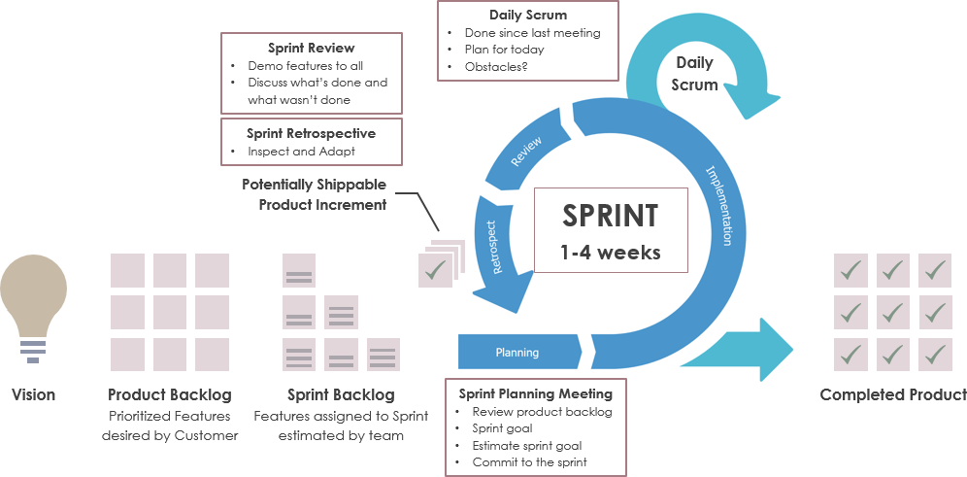

*Hình 2. Các sự kiện trong SCRUM*

* **Các artifacts:**
* **Product Backlog:** Danh sách các yêu cầu và tính năng cần được phát triển cho sản phẩm.
* **Sprint Backlog:** Danh sách công việc cụ thể sẽ được hoàn thành trong một Sprint.
* **Increment:** Kết quả hoàn thành của một Sprint, bao gồm tất cả các tính năng đã được phát triển và kiểm thử.
* **Ưu điểm của Scrum:**
* **Quản lý dự án hiệu quả:** Scrum cung cấp một framework rõ ràng và có cấu trúc, giúp quản lý dự án hiệu quả và đảm bảo rằng công việc được hoàn thành đúng hạn.
* **Minh bạch và kiểm soát:** Các cuộc họp thường xuyên như Daily Scrum, Sprint Review, và Sprint Retrospective giúp duy trì tính minh bạch và kiểm soát trong quá trình phát triển.
* **Tăng cường sự hợp tác:** Scrum thúc đẩy sự hợp tác giữa các thành viên trong nhóm và giữa nhóm với khách hàng, đảm bảo rằng mọi người đều tham gia và đóng góp vào dự án.
* **Nhược điểm của Scrum:**
* **Phụ thuộc vào Scrum Master:** Scrum thúc đẩy sự hợp tác giữa các thành viên trong nhóm và giữa nhóm với khách hàng, đảm bảo rằng mọi người đều tham gia và đóng góp vào dự án.
* **Khó khăn khi thực hiện lần đầu:** Scrum thúc đẩy sự hợp tác giữa các thành viên trong nhóm và giữa nhóm với khách hàng, đảm bảo rằng mọi người đều tham gia và đóng góp vào dự án.
* **Không phù hợp cho mọi dự án:** Scrum có thể không phù hợp cho các dự án nhỏ hoặc những dự án có yêu cầu rõ ràng và không thay đổi nhiều.
* **Tập trung quá nhiều vào các cuộc họp:** Scrum có thể không phù hợp cho các dự án nhỏ hoặc những dự án có yêu cầu rõ ràng và không thay đổi nhiều.

### 2.2 Lý thuyết về công nghệ, kiến trúc được sử dụng

### 2.2.1 SQL Server Managenment Studio

SQL Server Management Studio (SSMS) là một ứng dụng phần mềm được khởi chạy lần đầu tiên với Microsoft SQL Server 2005 được sử dụng để định cấu hình, quản lý và quản trị tất cả các thành phần trong Microsoft SQL Server. Nó là sự kế thừa cho Trình quản lý Doanh nghiệp trong SQL 2000 trở về trước. Công cụ này bao gồm cả trình chỉnh sửa tập lệnh và công cụ đồ họa hoạt động với các đối tượng và tính năng của máy chủ.

### 2.2.2 Visual Studio

Microsoft Visual Studio là một môi trường phát triển tích hợp (IDE) từ Microsoft. Microsoft Visual Studio còn được gọi là "Trình soạn thảo mã nhiều người sử dụng nhất thế giới", được dùng để lập trình C++ và C# là chính. Nó được sử dụng để phát triển chương trình máy tính cho Microsoft Windows, cũng như các trang web, các ứng dụng web và các dịch vụ web. Visual Studio sử dụng nền tảng phát triển phần mềm của Microsoft như Windows API, Windows Forms, Windows Presentation Foundation, Windows Store và Microsoft Silverlight. Nó có th ể sản xuất cả hai ngôn ngữ máy và mã số quản lý.

### 2.2.3 .NET Framework

.NET Framework là một nền tảng lập trình và cũng là một nền tảng thực thi ứng dụng chủ yếu trên hệ điều hành Microsoft Windows được phát triển bởi Microsoft từ năm 2002, kết thúc phát triển vào năm 2019 ở phiên bản 4.8. Các chương trình được viết trên nền .NET Framework sẽ được triển khai trong môi trường phần mềm (ngược lại với môi trường phần cứng) được biết đến với tên Common Language Runtime (CLR). Môi trường phần mềm này là một máy ảo trong đó cung cấp các dịch vụ như an ninh phần mềm (security), quản lý bộ nhớ (memory management), và các xử lý lỗi ngoại lệ (exception handling).

.NET framework bao gồm tập các thư viện lập trình lớn, và những thư viện này hỗ trợ việc xây dựng các chương trình phần mềm như lập trình giao diện; truy cập, kết nối cơ sở dữ liệu; ứng dụng web; các giải thuật, cấu trúc dữ liệu; giao tiếp mạng... CLR cùng với bộ thư viện này là 2 thành phần chính của .NET framework.

.NET framework đơn giản hóa việc viết ứng dụng bằng cách cung cấp nhiều thành phần được thiết kế sẵn, người lập trình chỉ cần học cách sử dụng và tùy theo sự sáng tạo mà gắn kết các thành phần đó lại với nhau. Nhiều công cụ được tạo ra để hỗ trợ xây dựng ứng dụng .NET, và IDE (Integrated Developement Environment) được phát triển và hỗ trợ bởi chính Microsoft là Visual Studio.

### 2.2.3 ADO.NET

ADO.NET là công nghệ truy cập dữ liệu từ Microsoft .NET Framework cung cấp giao tiếp giữa các hệ thống quan hệ và không quan hệ thông qua một tập hợp các thành phần chung. ADO.NET là một tập hợp các thành phần phần mềm máy tính mà người lập trình có thể sử dụng để truy cập dữ liệu và các dịch vụ dữ liệu từ cơ sở dữ liệu. Nó là một phần của thư viện lớp cơ sở được bao gồm trong Microsoft .NET Framework. Nó thường được các lập trình viên sử dụng để truy cập và sửa đổi dữ liệu được lưu trữ trong hệ thống cơ sở dữ liệu quan hệ, mặc dù nó cũng có thể truy cập dữ liệu trong các nguồn dữ liệu không quan hệ. ADO.NET đôi khi được coi là một sự phát triển của công nghệ ActiveX Data Objects (ADO), nhưng đã được thay đổi rộng rãi đến mức nó có thể được coi là một sản phẩm hoàn toàn mới.

## CHƯƠNG 3: XÁC ĐỊNH NHU CẦU

### 3.1 Product Backlog

|  |  |
| --- | --- |
| **ID** | **Nội dung** |
| **PB1** | **Đăng nhập:** Nhân viên có thể đăng nhập tài khoản để truy cập vào hệ thống. |
| **PB2** | **Quản lý sản phẩm:** Người quản trị có thể thêm, sửa, xóa các sản phẩm trên ứng dụng. |
| **PB3** | **Quản lý nhà cung cấp:** Người quản trị có thể thêm, sửa, xóa các nhà cung cấp trên ứng dụng. |
| **PB4** | **Quản lý khách hàng:** Người quản trị có thể thêm, sửa, xóa các khách hàng trên ứng dụng. |
| **PB5** | **Quản lý xuất nhập hàng:** Người quản trị có thể thêm, sửa, xóa các phiếu nhập bao gồm luôn cả sản phẩm trên ứng dụng. |
| **PB6** | **Quản lý nhân viên:** Người quản trị có thể thêm, sửa, xóa các thông tin của nhân viên bao gồm (tài khoản, mật khẩu). |
| **PB7** | **Thống kê:** Thống kê số lượng bán theo ngày, tháng, năm |
| **PB8** | **Tạo đơn và in đơn hàng:** Nhân viên có thể tạo đơn hàng và in ấn các hóa đơn cho khách hàng. |
| **PB9** | **Nộp báo cáo:** Nhân viên có thể nộp các báo cáo hàng tuần về thông tin sản phẩm và khách hàng ghé thăm cửa hàng. |
| **PB10** | **Tìm kiếm:** Nhân viên có thể tìm kiếm thông tin khách hàng và sản phẩm. |

### 3.2 Sprint Backlog

|  |  |
| --- | --- |
| **ID** | **Nội dung** |
| **SPB1** | **Sprint 1 - Tạo giao diện cơ bản cho các trang:** Hoàn thành giao diện cơ bản cho Đăng nhập và các trang sản phẩm, khách hàng, nhà cung cấp, nhân viên, thống kê, phiếu nhập, tạo đơn hàng. |
| **SPB2** | **Sprint 2 - Phát triển chức năng đăng nhập/đăng xuất và xử lý logic:** Hoàn thành giao diện cho chức năng Đăng nhập cho nhân viên và xử lý logic cho các trang, kết nối với cơ sở dữ liệu để hiển thị dữ liệu và thao tác các chức năng của các trang. |
| **SPB3** | **Sprint 3 - Tích hợp và tối ưu hóa giao diện:** Tích hợp các chức năng đã hoàn thành vào giao diện tổng thể và tối ưu hóa.  Thêm ReportRDLC để kết nối datasource để phục vụ cho việc in ấn và thiết kế giao diện in đơn hàng. |
| **SPB4** | **Sprint 4- Kiểm tra cuối cùng và triển khai:** Hoàn thành chức năng cho quyền nhân viên  Kiểm tra và fix bugs cuối cùng trên toàn bộ ứng dụng. Triển khai ứng dụng lên môi trường sản phẩm. |

### 3.3 Xác định các user stories

* **User Story 1:** Là một người mua hàng trực tuyến, tôi muốn có thể tìm kiếm sản phẩm theo danh mục và tên sản phẩm để dễ dàng tìm thấy sản phẩm mình cần.
* **User Story 2:** Là một người mua hàng, có thể thanh toán an toàn để đảm bảo thông tin cá nhân của tôi được bảo mật.
* **User Story 3:** Là một chủ cửa hàng, có thể theo dõi số lượng hàng tồn kho để quản lý hàng hóa một cách hiệu quả.
* **User Story 4:** Là một chủ cửa hàng, tôi muốn có báo cáo chi tiết về doanh thu và đơn hàng để có thể đưa ra quyết định kinh doanh đúng đắn.
* **User Story 5:** Là một nhân viên chăm sóc khách hàng, tôi muốn có thể truy cập thông tin đơn hàng nhanh chóng để hỗ trợ khách hàng kịp thời.

### 3.4 Technical Backlog

|  |  |
| --- | --- |
| **ID** | **Nội dung** |
| **TB1** | **Front-end:**  • Thiết kế và phát triển giao diện cho mỗi trang (Sản phẩm, khách hàng, nhà cung cấp, phiếu nhập, nhân viên, thống kê và in đơn hàng).  • Xây dựng các thành phần giao diện tái sử dụng (components) như button, form, và menu.  • Tối ưu hóa trải nghiệm người dùng trên desktop.  • Kiểm thử giao diện để đảm bảo tính nhất quán và hiệu quả. |
| **TB2** | **Back-end:**  • Thiết kế và xây dựng các event cho mỗi chức năng của trang (quản lý khách hàng, quản lý sản phẩm, quản lý nhân viên, quản lý nhà cung cấp, quản lý các phiếu nhập, tìm kiếm) và thêm các ràng buộc (thông tin khách hàng, giá bán sản phẩm và tài khoản, mật khẩu của nhân viên)  • Tạo và quản lý cơ sở dữ liệu (SQL Server) để lưu trữ thông tin về sản phẩm, khách hàng, nhà cung cấp, phiếu nhập, nhân viên)  • Đảm bảo bảo mật dữ liệu và xử lý lỗi một cách an toàn. |
| **TB3** | **Testing:**  • Thực hiện kiểm thử chức năng (functional testing) để đảm bảo mọi tính năng hoạt động đúng như mong đợi.  • Thực hiện kiểm thử tương tác (interaction testing) để đảm bảo giao diện và back-end hoạt động một cách nhất quán.  • Kiểm tra tính bảo mật của ứng dụng để phòng tránh các lỗ hổng bảo mật tiềm ẩn. |
| **TB4** | **Triển khai và Monitor:**  • Triển khai ứng dụng lên môi trường sản phẩm (production environment) để người dùng có thể truy cập.  • Thiết lập các công cụ theo dõi (monitoring tools) để theo dõi hiệu suất ứng dụng và phản ứng kịp thời với các vấn đề.  • Phân tích dữ liệu và thông tin từ các công cụ theo dõi để cải thiện hiệu suất và trải nghiệm người dùng. |

### 3.5 Support Backlog

|  |  |
| --- | --- |
| **ID** | **Nội dung** |
| **SB1** | Cập nhật tài liệu hướng dẫn sử dụng cho người dùng và quản trị viên |
| **SB2** | Xây dựng chức năng Thống kê và Báo cáo để quản trị viên có thể theo dõi hoạt động của ứng dụng và nhân viên. |
| **SB3** | Cải thiện khả năng tương thích của ứng dụng trên các nền tảng Windows 7, Windows 8.1, Windows 10, và Windows 11. Linux hoặc MacOS (Wine) |

### 3.6 Xác định các nhu cầu phi tính năng

* **Bảo mật:** Hệ thống phải đảm bảo bảo mật thông tin khách hàng và giao dịch.
* **Hiệu suất:** Hệ thống phải có khả năng xử lý một lượng lớn giao dịch mà không bị gián đoạn.
* **Khả năng mở rộng:** Hệ thống phải có khả năng mở rộng để phục vụ nhiều người dùng và cửa hàng hơn trong tương lai.
* **Tính thân thiện với người dùng:** Giao diện người dùng phải dễ sử dụng và thân thiện với cả người dùng mới và người dùng thường xuyên.
* **Khả năng tích hợp:** Hệ thống phải dễ dàng tích hợp với các dịch vụ vận chuyển, thanh toán và các phần mềm quản lý khác.

## CHƯƠNG 4: LẬP KẾ HOẠCH SCRUM

|  |  |  |  |  |  |  |
| --- | --- | --- | --- | --- | --- | --- |
| ID | Issue | Personas | Est.  Story Point | Sprint | Start | End |
| 1 | Thiết kế giao diện đăng nhập ứng dụng QLBHDT | Nguyễn Mai Duy Khoa | 3 | Sprint 1 | 24/5/2024 | 25/5/2024 |
| 2 | Thiết kế giao diện trang dashboard ứng dụng QLBHDT | Đặng Hào Nguyên | 3 | Sprint 1 | 24/5/2024 | 25/5/2024 |
| 3 | Thiết kế giao diện các trang: khách hàng, nhà cung cấp, phiếu nhập, sản phẩm | La Tấn Đạt | 5 | Sprint 1 | 25/5/2024 | 26/5/2024 |
| 4 | Thiết kế giao diện các trang: tạo đơn hàng, nhân viên, thống kê | La Tấn Đạt | 5 | Sprint 1 | 26/5/2024 | 27/5/2024 |
| 5 | Xử lý logic đăng nhập, đăng xuất | Nguyễn Mai Duy Khoa | 5 | Sprint 2 | 27/5/2024 | 28/5/2024 |
| 6 | Xử lý logic các trang sản phẩm, khách hàng, nhà cung cấp, nhập hàng, tạo đơn hàng, thống kê, nhân viên | La Tấn Đạt | 5 | Sprint 2 | 28/5/2024 | 30/5/2024 |
| 7 | Kết nối cơ sở dữ liệu để hiển thị dữ liệu cho các trang | Đặng Hào Nguyên | 3 | Sprint 2 | 29/5/2024 | 30/5/2024 |
| 8 | Thêm ReportDLC và thiết kế giao diện trang in đơn hàng | Nguyễn Mai Duy Khoa | 3 | Sprint 3 | 30/5/2024 | 31/5/2024 |
| 9 | Kết nối Data source với Report để dễ dàng thực hiện các công việc in ấn hóa đơn cho khách hàng | Đặng Hào Nguyên | 5 | Sprint 3 | 31/5/2024 | 1/6/2024 |
| 10 | Lấy danh sách phiếu nhập, sản phẩm, khách hàng, đơn hàng, nhân viên, thống kê, nhà cung cấp để import công việc báo cáo bằng Excel | La Tấn Đạt | 3 | Sprint 3 | 1/6/2024 | 2/6/2024 |
| 11 | Hoàn thiện tất cả các chức năng cho quyền nhân viên | La Tấn Đạt | 3 | Sprint 4 | 2/6/2024 | 3/6/2024 |
| 12 | Kiểm tra, fix bugs trên toàn bộ ứng dụng | Đặng Hào Nguyên | 3 | Sprint 4 | 3/6/2024 | 4/6/2024 |
| 13 | Tối ưu hóa các chức năng của toàn bộ ứng dụng | Nguyễn Mai Duy Khoa | 3 | Sprint 4 | 4/6/2024 | 5/6/2024 |

## CHƯƠNG 5: HIỆN THỰC HÓA KẾ HOẠCH

### 5.1 Thiết kế xứ lý

### 5.1.1 Sơ đồ phân rã chức năng

*Hình 3. Sơ đồ phân rã chức năng*

### 5.1.2 Sơ đồ luồng dữ liệu

* **Mức 0**

*Hình 4. Sơ đồ luồng dữ liệu mức 0*

* **Mức 1**

*Hình 5. Sơ đồ luồng dữ liệu mức 1*

### 5.2 Thiết kế database

### 5.2.1 Mô hình thực thể kết hợp (ERD)

*Hình 6. Mô hình thực thể kết hợp*

### 5.2.1 Mô hình vật lý

*Hình 7. Mô hình vật lý*

### 5.3 Thuyết minh cơ sở dữ liệu

KHACH_HANG (**makh**, tenkh, gioitinh, sdt_kh, diachi)

NHAN_VIEN (**manv**, tennv, gioitinh, diachi, sdt_nv, taikhoan, matkhau, quyen) NHA_CUNG_CAP (**mancc**, tenncc, diachi, sdt)

SAN_PHAM (**masq**, mancc, tensap, thongso, giaban)

HOA_DON (**mahd**, ngaylap, tensp, makh, manv, dongia, soluong, tongtien)

* CÁC MỐI QUAN HỆ:

+ KHACH_HANG – HOA_DON

+ NHAN_VIEN – HOA_DON

+ SAN_PHAM – NHA_CUNG_CAP

* **Bảng danh sách các thuộc tính**

*Bảng 1. Mô tả chi tiết quan hệ KHACH_HANG*

|  |  |  |  |  |
| --- | --- | --- | --- | --- |
| **STT** | **Thuộc tính** | **Ý nghĩa** | **Kiểu dữ liệu** | **Ràng buộc** |
| 1 | makh | Mã khách hàng | varchar | PK |
| 2 | tenkh | Tên khách hàng | nvarchar |  |
| 3 | gioitinh | Giới tính | nvarchar |  |
| 4 | sdt_kh | Số điện thoại | varchar |  |
| 5 | diachi | Địa chỉ khách hàng | nvarchar |  |

*Bảng 2. Mô tả chi tiết quan hệ NHAN_VIEN*

|  |  |  |  |  |
| --- | --- | --- | --- | --- |
| **STT** | **Thuộc tính** | **Ý nghĩa** | **Kiểu dữ liệu** | **Ràng buộc** |
| 1 | manv | Mã nhân viên | varchar | PK |
| 2 | tennv | Tên nhân viên | nvarchar |  |
| 3 | gioitinh | Giới tính | nvarchar |  |
| 4 | diachi | Địa chỉ | nvarchar |  |
| 5 | sdt_nv | Số điện thoại | varchar |  |
| 6 | taikhoan | Tài khoản | varchar |  |
| 7 | matkhau | Mật khẩu | varchar |  |
| 8 | quyen | Quyền | varchar |  |

*Bảng 3. Mô tả chi tiết quan hệ NHA_CUNG_CAP*

|  |  |  |  |  |
| --- | --- | --- | --- | --- |
| **STT** | **Thuộc tính** | **Ý nghĩa** | **Kiểu dữ liệu** | **Ràng buộc** |
| 1 | mancc | Mã nhà cung cấp | varchar | PK |
| 2 | tenncc | Tên nhà cung cấp | nvarchar |  |
| 3 | diachi | Địa chỉ | nvarchar |  |
| 4 | sdt | Số điện thoại | varchar |  |

*Bảng 4. Mô tả chi tiết quan hệ SAN_PHAM*

|  |  |  |  |  |
| --- | --- | --- | --- | --- |
| **STT** | **Thuộc tính** | **Ý nghĩa** | **Kiểu dữ liệu** | **Ràng buộc** |
| 1 | masp | Mã sản phẩm | varchar | PK |
| 2 | tensp | Tên sản phẩm | nvarchar |  |
| 3 | mancc | Mã nhà cung cấp | varchar | FK |
| 4 | thongso | Thông số | nvarchar |  |
| 5 | giaban | Giá bán | int |  |

*Bảng 5. Mô tả chi tiết quan hệ HOA_DON*

|  |  |  |  |  |
| --- | --- | --- | --- | --- |
| **STT** | **Thuộc tính** | **Ý nghĩa** | **Kiểu dữ liệu** | **Ràng buộc** |
| 1 | mahd | Mã hóa đơn | varchar | PK |
| 2 | ngaylap | Ngày lập | Date |  |
| 3 | tensp | Tên sản phẩm | nvarchar |  |
| 4 | makh | Mã khách hàng | varchar | FK |
| 5 | manv | Mã nhân viên | varchar | FK |
| 6 | dongia | Đơn giá | int |  |
| 7 | soluong | Số lượng | int |  |
| 8 | tongtien | Mật khẩu | int |  |

### 5.4 Sprint

### 5.4.1 Thiết kế các giao diện bằng figma

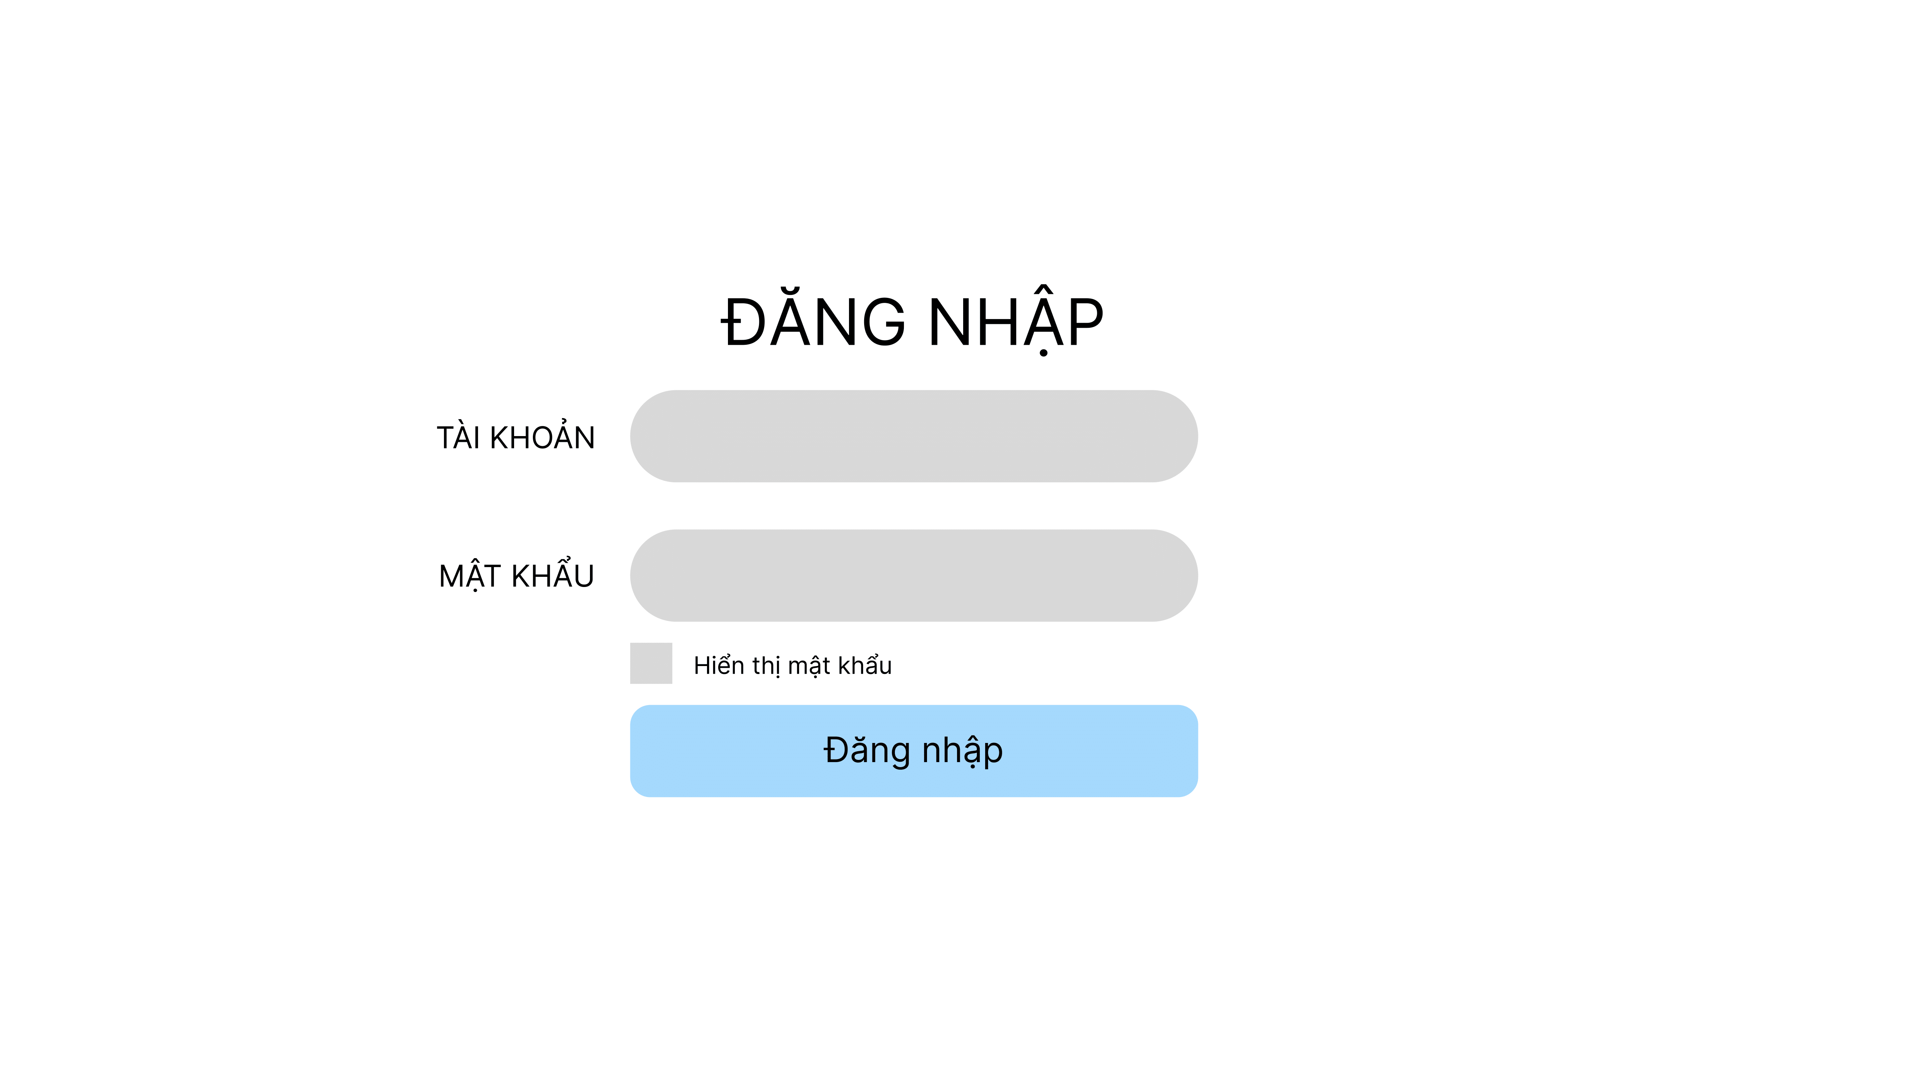

*Hình 8. Thiết kế trang giao diện đăng nhập*

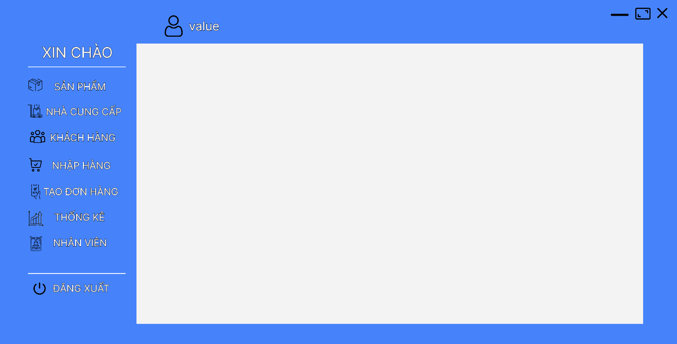

*Hình 9. Thiết kế giao diện trang dashboard ứng dụng QLBHDT*

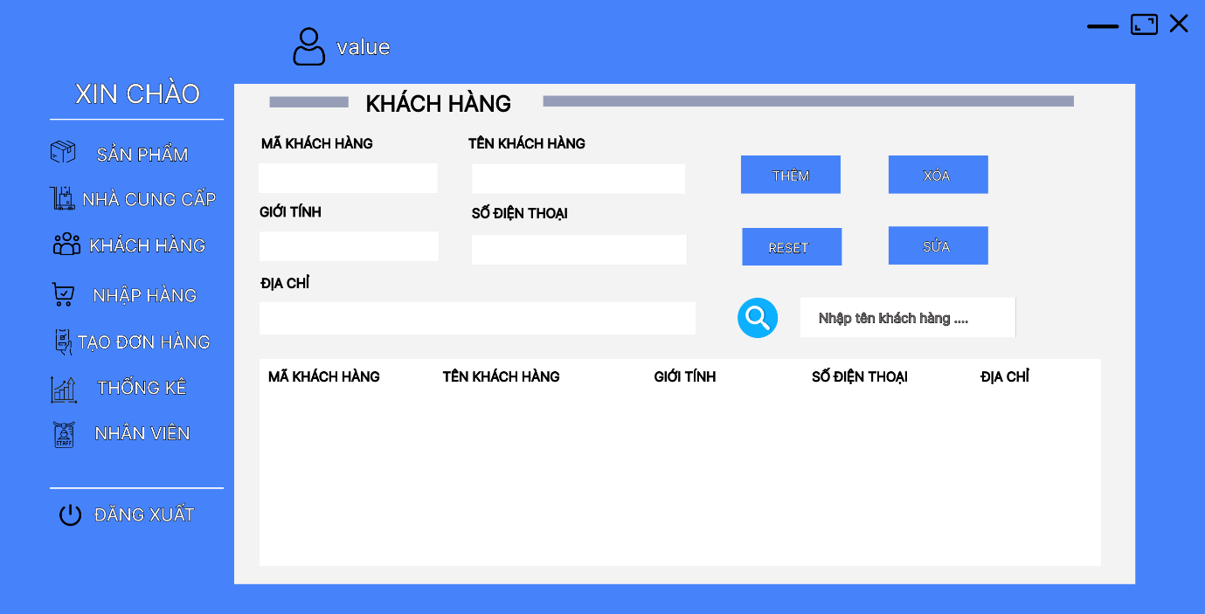

*Hình 10. Thiết kế giao diện trang khách hàng*

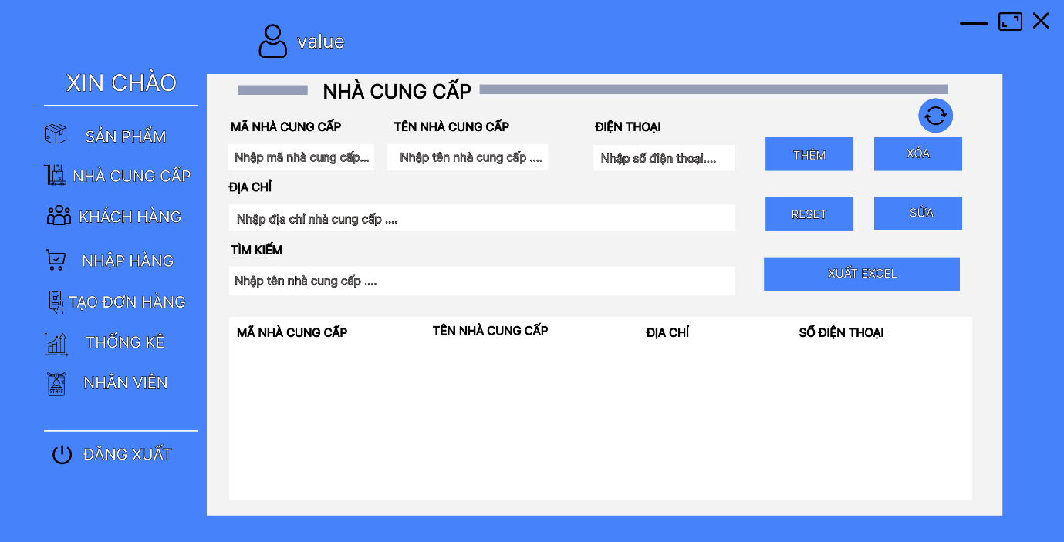

*Hình 11. Thiết kế giao diện trang nhà cung cấp*

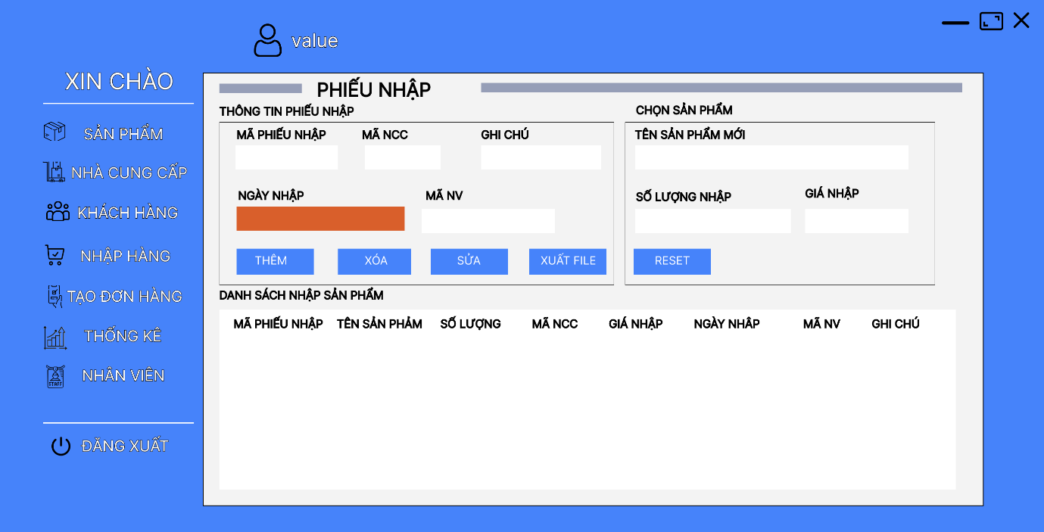

*Hình 12. Thiết kế giao diện trang phiếu nhập*

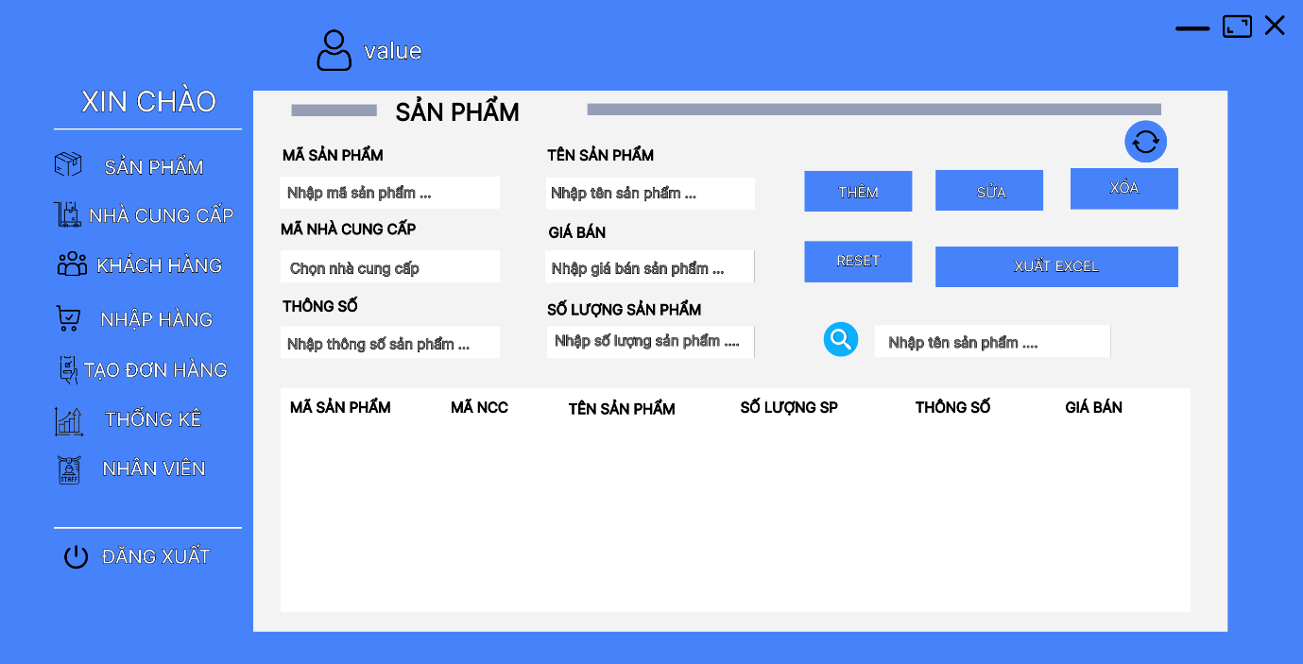

*Hình 13. Thiết kế giao diện trang sản phẩm*

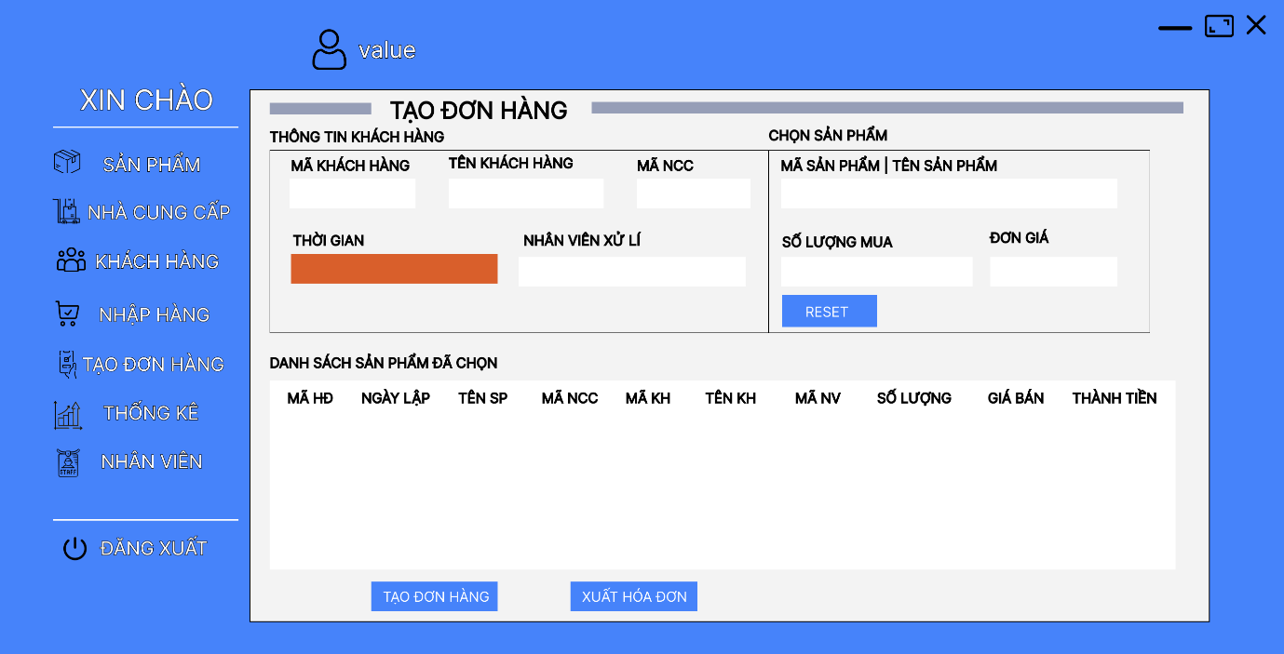

*Hình 14. Thiết kế giao diện tạo đơn hàng*

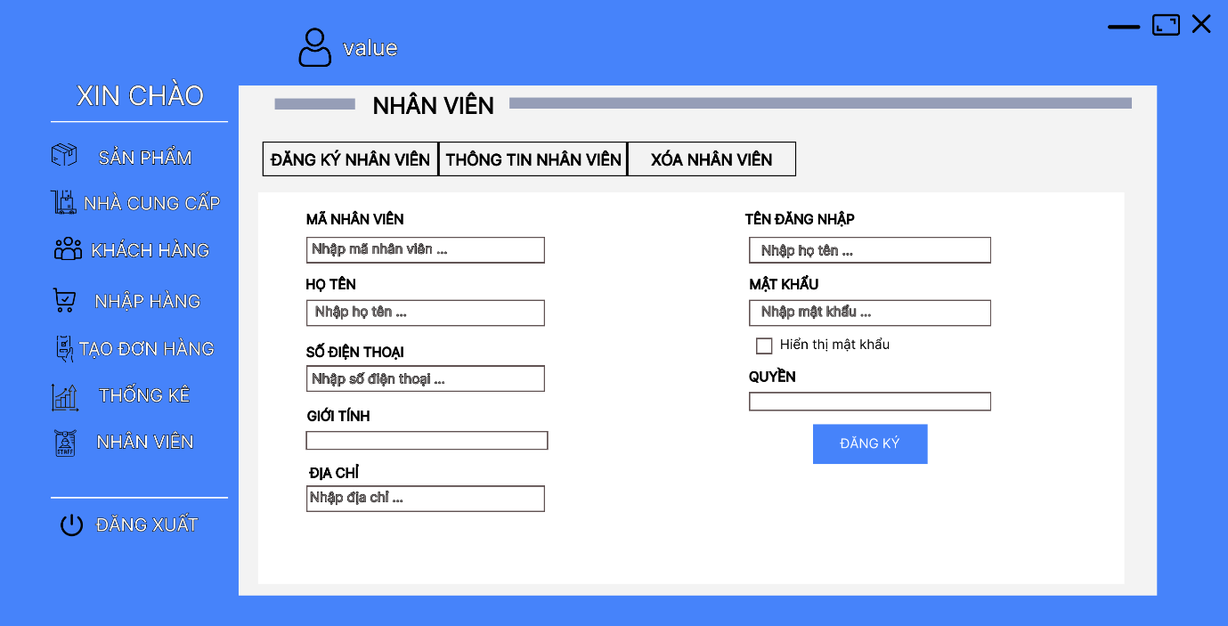

*Hình 15. Thiết kế giao diện trang nhân viên*

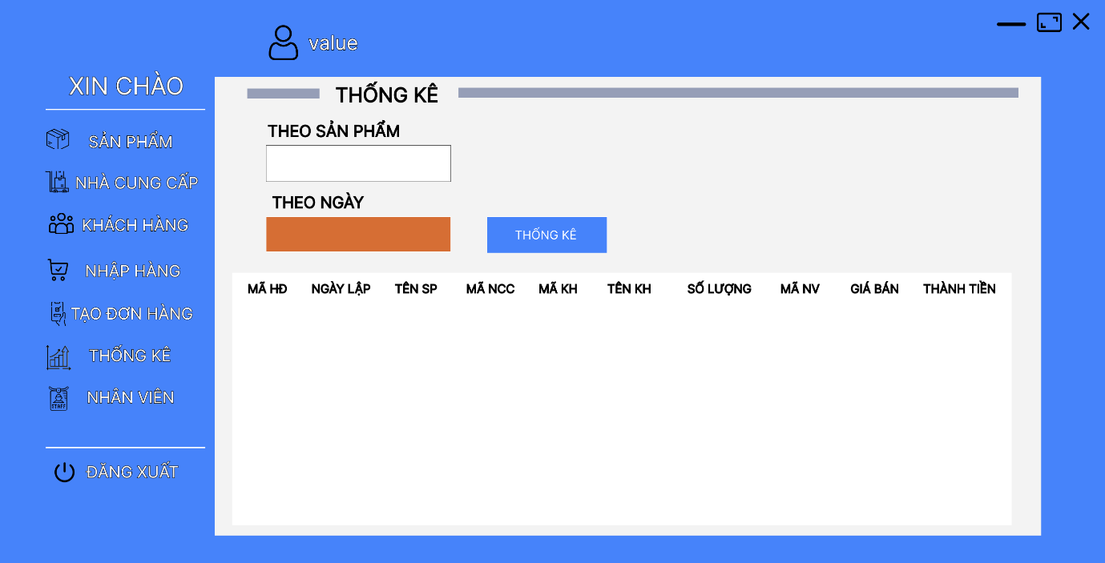

*Hình 16. Thiêt kế giao diện trang thống kê*

### 5.4.2 Commit code cho từng công việc theo bảng phân công

- Các công việc được phân công cho Duy Khoa

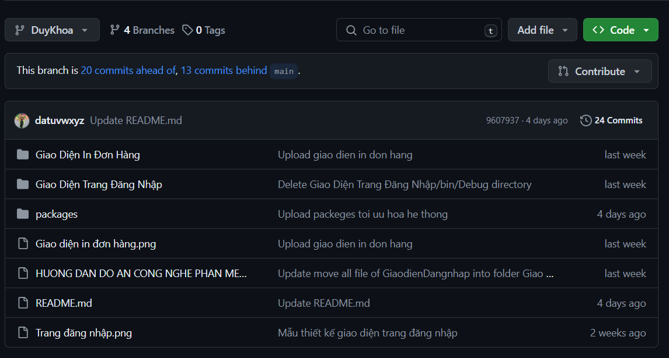

*Hình 17. Commit code theo công việc được phân công ở nhánh DuyKhoa*

- Các công việc được phân công cho Hào Nguyên

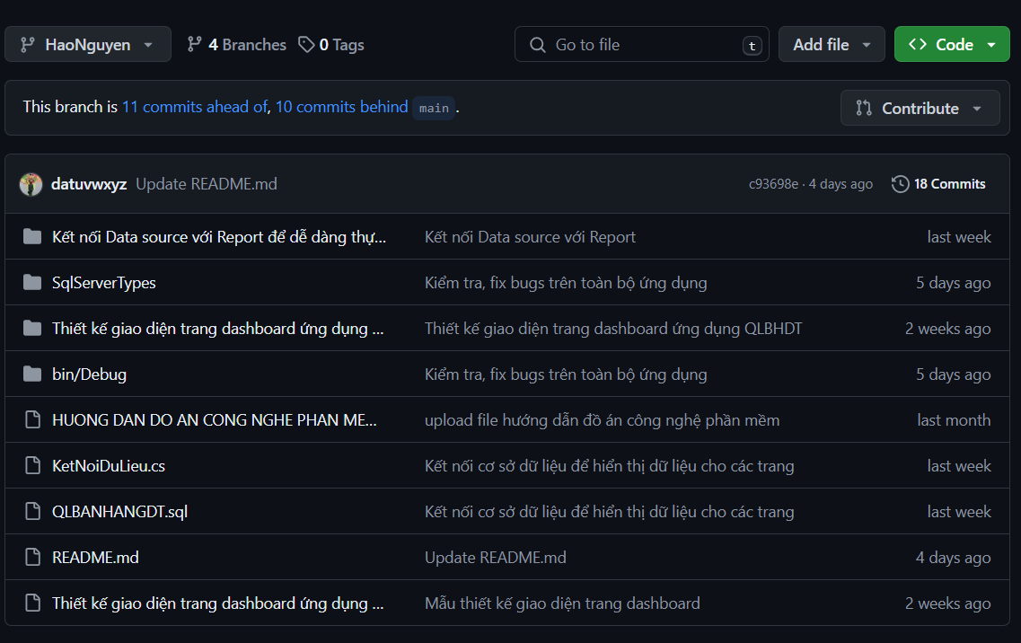

*Hình 18. Commit code theo công việc được phân công ở nhánh HaoNguyen*

- Các công việc được phân công cho Tấn Đạt

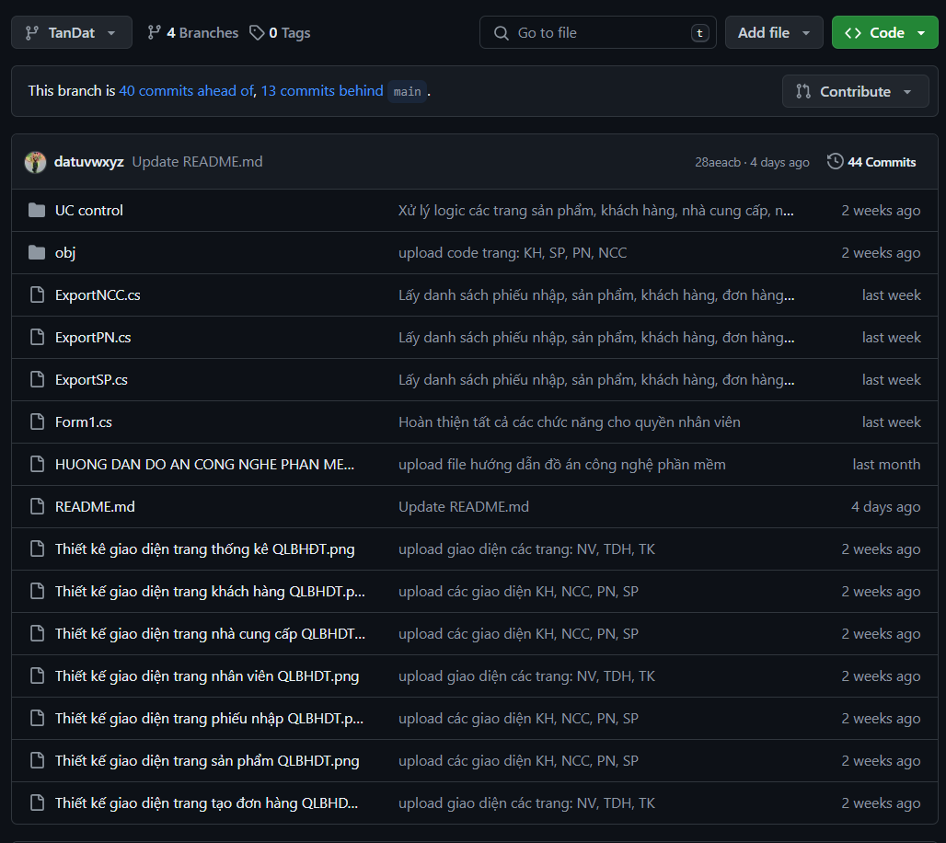

*Hình 19. Commit code theo công việc được phân công ở nhánh TanDat*

### 5.4.3 Báo cáo tiến độ theo burndown chart

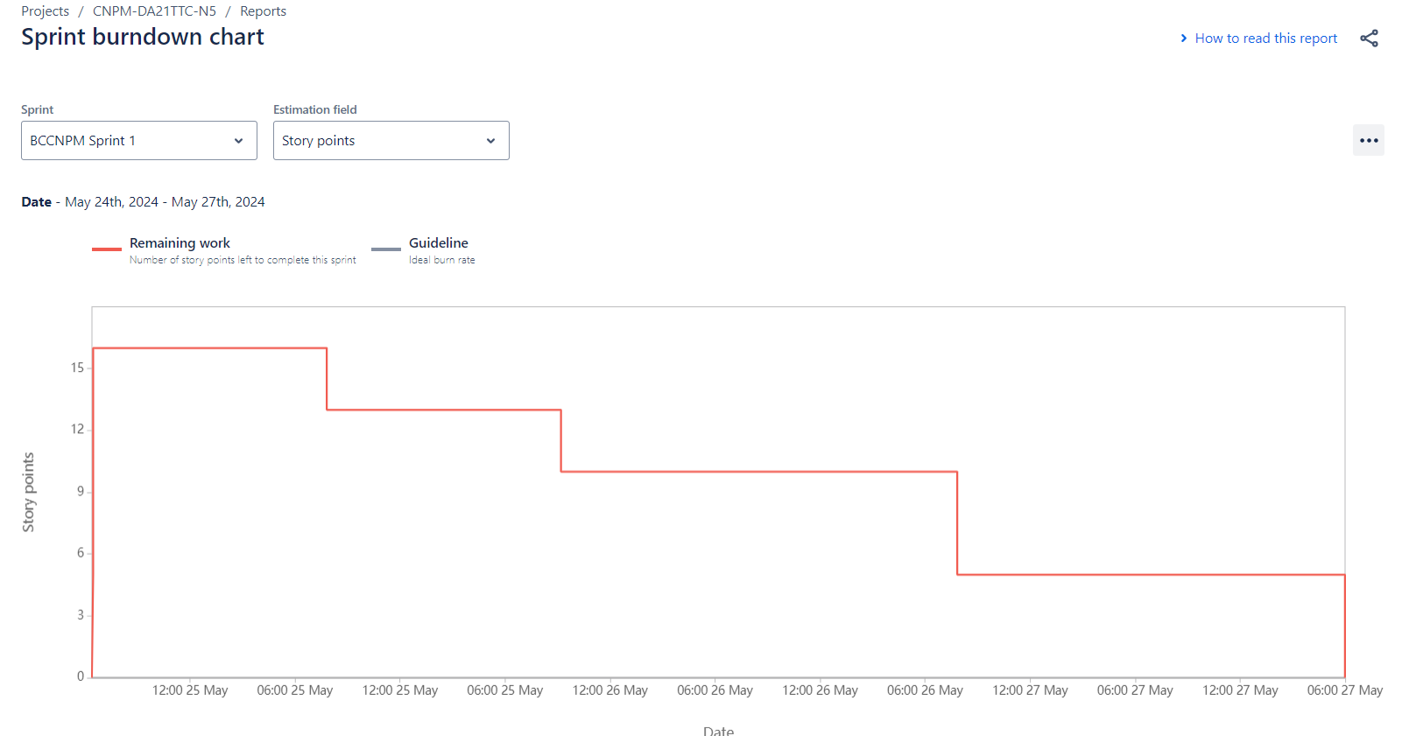

*Hình 20. Sprint 1 burndown chart*

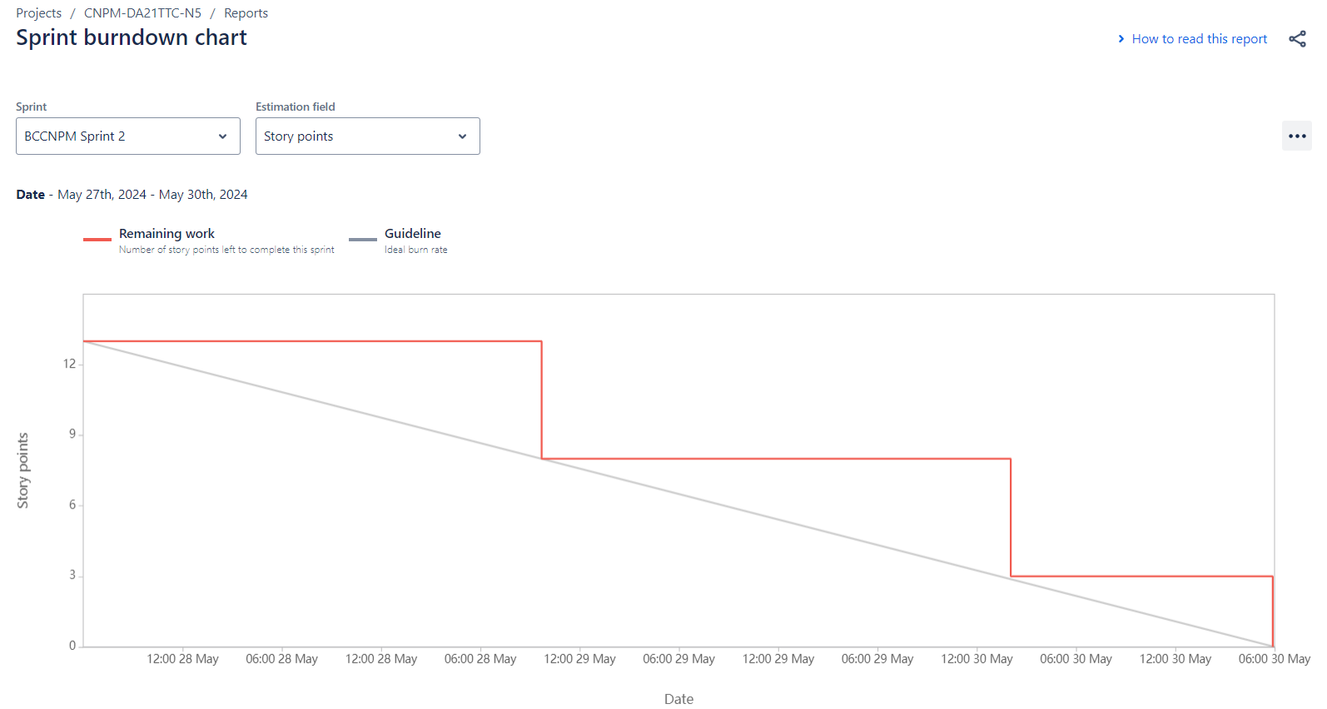

*Hình 21. Sprint 2 burndown chart*

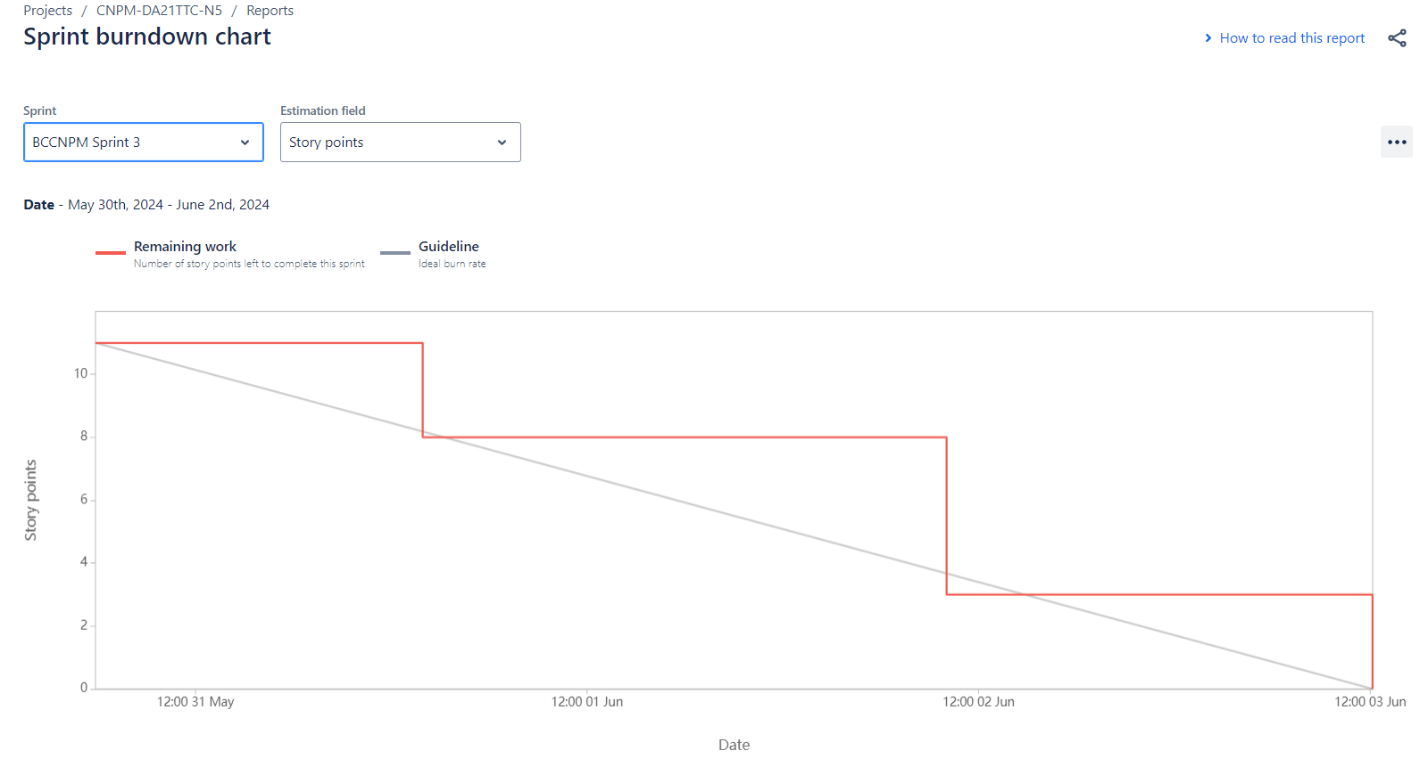

*Hình 22. Sprint 3 burndown chart*

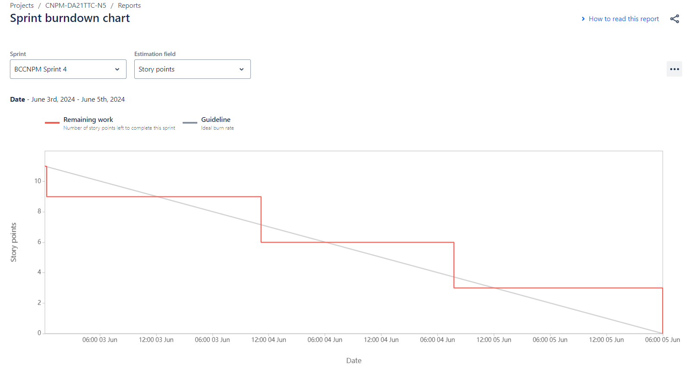

*Hình 23. Sprint 4 burndown chart*

## CHƯƠNG 6: KẾT LUẬN

### 6.1 Kết quả đạt được

* Agile và Scrum giúp nhóm chúng em quản lý dự án một cách linh hoạt và tốt hơn, góp phần nâng cao năng suất làm việc cũng như tạo một thói quen quản lý thời gian hiệu quả và hợp lý.
* Qua dự án trên, thì nhóm em cũng rút ra được nhiều bài học kinh nghiệm về cách thức làm việc nhóm, khả năng phối hợp cùng team, phân chia công việc rõ ràng và đánh giá các công việc qua từng giai đoạn. Từ đó, giúp nhóm chúng em ngày càng phát triển không chỉ là ở một dự án nhỏ nữa mà là ở các dự án lớn sắp tới trong tương lai.

### 6.2 Hạn chế

Đây là lần đầu tiên nhóm em tiếp xúc, làm việc với Agile và Scrum nên lúc thực hiện còn có nhiều sai sót và hạn chế:

* Phân bố thời gian và công việc chưa hợp lý.
* Công việc còn quá ít so với dự án.
* Xác định và commit chưa đúng giờ.
* Biểu đồ sprint burndown chart chưa chuẩn.
* Đánh giá khả năng của từng thành viên trong nhóm.
* Xây dựng cấu trúc dự án chưa hợp lý.
* Đối với ứng dụng:
* Vì đây là dự án nhỏ cho nên vẫn còn nhiều thiếu sót trong ứng dụng.
* Các logic trong ứng dụng chưa đáp ứng các nhu cầu của người dùng.
* Ứng dụng chưa tối ưu và còn nhiều lỗi.

### 6.3 Hướng phát triển

Nhờ vào việc thực hiện dự án nhỏ này giúp nhóm em phát triển hơn và không bị bỡ ngỡ khi tiếp xúc với các dự án lớn hơn. Nhằm nâng cao khả năng phát triển ứng dụng một cách hoàn thiện và cải thiện việc quản lý thời gian và sắp xếp công việc hợp lý.

- Trang bị đầy đủ kiến thức về Agile và Scrum để quản lý dự án một cách tối ưu hơn, thúc đẩy khả năng làm việc của các thành viên trong nhóm. Phát triển ứng dụng hoàn thiện hơn và có thể đưa ra thị trường cho khách hành sử dụng.

* Khả năng xử lý được tất cả các sự kiện, các lỗi ngoài ý muốn tốt hơn của chương trình và dùng thao tác lên chương trình.
* Hoàn thiện tốt hơn về lập trình C# và ràng buộc dữ liệu.
* Nâng cao tính linh động của chương trình.
* Thêm các chức năng mới để đáp ứng điều kiện của người dùng.
* Có thể phát triển thành một ứng dụng hoàn chỉnh.

## TÀI LIỆU THAM KHẢO

1. <https://1office.vn/phuong-phap-agile> (Phương pháp Agile)

2. <https://viblo.asia/p/scrum-la-gi-va-tai-sao-nen-dung-scrum-1Je5Ed6LlnL>

(Khái niệm về SCRUM)

3. <https://www.bacs.vn/vi/blog/cong-cu-ho-tro/huong-dan-cach-su-dung-figma-co-ban-14462.html> (Hướng dẫn sử dụng cơ bản Figma)

4. <https://opac.tvu.edu.vn/pages/opac/wpid-detailbib-id-41743.html>

(Engineering software products – Sommerville, lan; Thông tin xuất bản: Hoboken,

NJ: Pearson, [2020])